مقدمه
این پروژه قسمتی از یک بازی می‌باشد که شامل چند نقش یا شغل است و در این پروژه به ساخت بخش مربوط به کشاورز (farmer) می‌پردازیم.
در زیر به تمام بخش ها اشاره شده است:
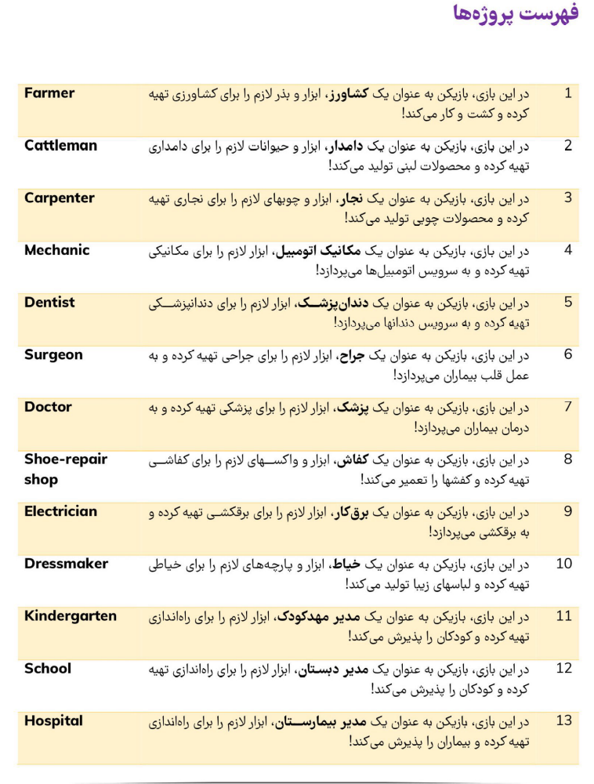

شرح پروژه
همانطور که در صورت پروژه نهایی ذکر شده است قرار است هر شغل یا وظیفه بتواند با استفاده از ابزارهای لازم کارهایی انجام داده و نتایجی کسب کند.
پروژه کشاورز قرار است بر مبنای یک کشاورز باشد و از دیدگاه ما به شرح زیر است:
یک کشاورز برای شروع باید مقداری سرمایه داشته باشد پس در کلاس Farmer یک مشخصه به نام balance وجود دارد که میزان سرمایه فعلی کشاورز در هر لحظه را نشان میدهد. به طور خلاصه این کشاورز باید بتواند با توجه به میزان سرمایه در ابتدا زمینی برای شروع کشت و کار بر روی آن خریداری نموده و سپس با خرید ابزار و بذر لازم شروع به کار کند و در نهایت برداشت کند و محصولات خود را بفروشد.
تصور یک زمین کشاورزی از دیدگاه ما به این صورت است که یک زمین شامل بخش های مختلفی میتواند باشد که در هر بخش یک محصول خاص کاشته میشود و در نتیجه هر کشاورز می‌تواند تعدادی زمین و در هر زمین بخش‌های مختلفی داشته باشد.

ساختار و کلاس‌های برنامه
این برنامه تا به اینجای کار شامل ۶ کلاس کلی می‌باشد.
- Person
- Farmer
- Land
- Scope
- Tool
- Seed
کلاس Person :
این یک کلاس پایه برای تعریف اشخاص در برنامه می‌باشد که به صورت زیر است:
class Person
{
protected:
string name;
int age;
public:
Person(string n, int a) { name = n; age = a; }
Person() {
name = "unknown";
age = 0;
}
void setName(string);
void setAge(int);
string getName() { return name; }
int getAge() { return age; }
virtual void print() { cout << "Person: " << name << ", " << age << endl; }
};

کلاس Farmer :
این کلاس از کلاس Person ارث می‌برد و دارای ویژگی‌های مختص کشاورز علاوه بر نام و سن است.
Balance و لیست‌هایی که شامل زمین‌ها، ابزارها و بذرها مشخصه های اصلی این کلاس است.
توابع خرید و فروش را موقتا در همین کلاس کشاورز پیاده سازی خواهیم کرد.
این کلاس به شکل زیر است:
class Farmer : public Person
{
private:
vector<Tool*> tools;
vector<Seed*> seeds;
vector<Land*> lands;
double balance;
public:
Farmer(string n, int a) :Person(n, a) { balance = 0; }
Farmer() :Person() { balance = 0; }
bool addBalance(double);
bool buySeed(Seed*);
bool buyLand(Land*);
bool buyTool(Tool*);
void print();
};

کلاس Land :
این کلاس برای ایجاد زمین تعریف شده است و در آن مشخصه های طول و عرض زمین، قیمت هر واحد از زمین، وضعیت خالی یا غیرخالی بودن زمین و در نهایت لیستی از بخش‌ها (Scope) در نظر گرفته شده اند که به صورت زیر است:
class Land
{
private:
int length;
int width;
bool empty;
double price;//price per length and width format (eg. meter)
vector<Scope*> scopes;
public:
Land(int l, int w,double p);
Land();
void setLength(int);
void setPrice(int);
void setWidth(int);
void addScope(Scope*);
int getLength() { return length; }
double getPrice() { return price; }
double getTotalPrice() { return price * length * width; }
int getWidth() { return width; }
int getScopesCount() { return scopes.size(); }
bool isEmpty() { return empty; }
Scope* getScope(int);
Scope* getLastScope() { isEmpty() ? nullptr : scopes[scopes.size() - 1]; }
Scope* getFirstScope(){ isEmpty() ? nullptr : scopes[0]; }
void print();
};

کلاس Scope :
کلاس ایجاد شده که مربوط به ساخت بخش های مختلف در یک زمین می‌باشد این کلاس مشخصه هایی از جمله مختصات شروع و پایان بخش است. بخش‌ها به صورت مستطیل در نظر گرفته شده اند، دیگر ویژگی این کلاس وجود یک متغیر از نوع بذر (Seed) است که تعیین کننده نوع محصولی است که در این بخش کاشته شده است. کلاس به صورت زیر است:
class Scope
{
private:
int x0, y0, x1, y1;
Seed *seed;
public:
Scope(Seed *seed,int x0, int y0, int x1, int y1)
{
this->seed = seed;
this->x0 = x0;
this->y0 = y0;
this->x1 = x1;
this->y1 = y1;
}
Scope() {
x0 = x1 = y0 = y1 = 0;
seed = new Seed();
}
void setSeed(Seed*);
void setStartingPosition(int, int);
void setEndingPosition(int, int);
int getX0() { return x0; }
int getX1() { return x1; }
int getY0() { return y0; }
int getY1() { return y1; }
Seed* getSeed() { return seed; }
void print();
};
کلاس Seed :
کلاس مربوط به ایجاد بذر با مشخصه های لازم از جمله: وزن، قیمت هر واحد وزنی و نام بذر که این کلاس به صورت زیر است:
class Seed
{
private:
double weight;
double price;
string name;
public:
Seed(string name, double weight,double price);
Seed();
void setName(string);
void setWeight(double);
void setPrice(double);
double getPrice() { return price; }
double getWeight() { return weight; }
string getName() { return name; }
double getTotalPrice() { return price * weight; }
void print();
};

کلاس Tool :
این کلاس برای ساخت ابزار در نظر گرفته شده است که دارای مشخصه های قیمت و نام ابزار است و به صورت زیر تعریف گشته است:
class Tool
{
private:
double price;
string name;
public:
Tool(string name, double price) {
this->name = name;
this->price = price;
}
Tool() {
name = "unknown";
price = 0;
}
void setName(string);
void setPrice(double);
double getPrice() { return price; }
string getName() { return name; }
void print() { cout << "Tool: " << name << ", " << price << "$"<<endl; }
};

بخش آزمایش برنامه:
برای تست برنامه در تابع اصلی یا به اصطلاح main یا client مقادیر مناسبی برای ساخت یک کشاورز، زمین، ابزارها، بذرهای مختلف و تا مرحله خرید زمین و لوازم مورد نیاز کشاورز تست شده است.
int main()
{
Farmer farmer("Aynaz",20);
Land land1(100, 100, 10);
Seed seed1("Beans", 1.5, 200);
Seed seed2("Lentil", 1, 120);
Seed seed3("Wheat", 0.5, 400);
Seed seed4("Barley", 3, 85);
Tool tool1("Shovel", 1500);
Tool tool2("Tractor", 30000);
Tool tool3("Sickle", 800);
Tool tool4("Rope", 1500);
farmer.addBalance(1000000);
farmer.buyLand(&land1);
farmer.buySeed(&seed1);
farmer.buySeed(&seed2);
farmer.buySeed(&seed3);
farmer.buySeed(&seed4);
farmer.buyTool(&tool4);
farmer.buyTool(&tool3);
farmer.buyTool(&tool2);
farmer.buyTool(&tool1);
farmer.print();
return 0;
}
پایان

